(19) KG (11) 247 (13) U
(51) В02С 23/06 (2018.01)

ГОСУДАРСТВЕННАЯ СЛУЖБА ИНТЕЛЛЕКТУАЛЬНОЙ СОБСТВЕННОСТИ и инноваций при Правительстве КЫРГЫЗСКОЙ РЕСПУБЛИКИ

(12) ОПИСАНИЕ ПОЛЕЗНОЙ МОДЕЛИ к патенту Кыргызской Республики под ответственность заявителя

(21) 20170023.2
(22) 30.12.2017
(46) 30.08.2018, Бюл. № 8
(71) Кыргызский государственный университет строительства, транспорта и архитектуры им. Н. Исанова (KG)
(72) Асанов А. А.; Пономарева О. М.; Шайдуллаев Р. Б.; Айдарбек кызы Н. (KG)
(73) Кыргызский государственный университет строительства, транспорта и архитектуры им. Н. Исанова (KG)
(56) BY № 9942 C1, кл. В02С 13/00, 2007
(54) Мельница
(57) Полезная модель относится к устройствам для измельчения различных материалов с вращающимися ударными органами и может найти широкое применение в производстве строительных материалов, горной и химической промышленности, сельском хозяйстве и других отраслях промышленности.
Задачей настоящей полезной модели является повышение производительности, а так-же снижение удельного энергопотребления на помол материалов посредством снижения энергозатрат.
Поставленная задача решается тем, что в мельнице, содержащем цилиндрический кор-пус с отбойной поверхностью, крышку и днище корпуса с окном, ротор в виде диска с разгонными, отбойными лопатками и цилинд-рической обечайкой, загрузочную камеру и разгрузочный патрубок, согласно полезной модели, отбойные лопатки выполнены в виде набора пластинок, которые привариваются к обечайке по винтовым кривым с зазором между ними. Вал ротора выполнен полым, в нижней части которого под цилиндрической обечайкой крепятся крестообразные трубки.
1 н. п. ф., 1 з. п. ф., 3 фиг.

Полезная модель относится к устройствам для измельчения различных материалов с вращающимися ударными органами и может найти широкое применение в производстве строительных материалов, горной и химической промышленности, сельском хозяйстве и других отраслях промышленности.
Известна конструкция мельницы, содер-жащая цилиндрический корпус с отбойной поверхностью, крышку и днище корпуса, ротор в виде диска с лопатками, загрузочный и разгрузочный патрубки (BY № 3011 C1, кл. В02С 13/08, В02С 7/08, 1999).
Недостатками данной конструкции яв-ляются невозможность достижения высокой производительности, низких удельных энер-гозатрат и равномерного гранулометричес-кого состава готового продукта при крупном и среднем помоле.
Наиболее близкой по совокупности су-щественных признаков и технической сущ-ности является конструкция мельницы (BY № 9942 C1, кл. В02С 13/00, 2007), содержащей цилиндрический корпус с отбойной поверх-ностью, крышку и днище корпуса, ротор в виде диска с лопатками, загрузочный и раз-грузочный патрубки, лопатки по обе стороны диска ротора. Верхние (разгонные) лопатки ротора служат для разгона частиц исходного материала. Нижние (отбойные) лопатки рото-ра - для многократного ударного измельчения частиц до достижения ими необходимой крупности.
Недостатком данной конструкции мель-ницы является наличие сплошных отбойных лопаток (установленных по направляющей обечайки), которые ограничивают траекто-рию движения измельчаемых частиц, то есть препятствуют их интенсивному измельчению, а следовательно понижают производитель-ность мельницы и увеличивают удельный расход энергии.
Задачей настоящего изобретения является повышение производительности, а также снижение удельного энергопотребления на помол материалов посредством снижения энергозатрат.
Поставленная задача решается тем, что в мельнице, содержащем цилиндрический корпус с отбойной поверхностью, крышку и днище корпуса с окном, ротор в виде диска с разгонными, отбойными лопатками и ци-линдрической обечайкой, загрузочную каме-ру и разгрузочный патрубок, согласно полез-ной модели, отбойные лопатки выполнены в виде набора пластинок, которые привари-ваются к обечайке по винтовым кривым с зазором между ними. Вал ротора выполнен полым, в нижней части которого под цилинд-рической обечайкой крепятся крестообразные трубки.
На фиг. 1 представлена принципиальная схема предлагаемой мельницы в разрезе, на фиг. 2 - сечение по А-А и на фиг. 3 - сечение по Б-Б.
Мельница содержит цилиндрический корпус 1 с отбойной поверхностью 2, крышку 3 корпуса, днище 4 корпуса с окном 5, ротор 6, загрузочную камеру 7 и разгрузочный 8 патрубок. Ротор 6 мельницы выполнен в виде диска 9 с разгонными (верхние) 10 и отбой-ными (нижние) 11 лопатками с цилиндри-ческой обечайкой 12. Отбойные лопатки 11, представляющие собой набор пластинок, привариваются к обечайке 12 по нескольким винтовым кривым с зазором между ними. Вал ротора 13 выполнен полым, в нижней его части (под обечайкой) крепятся крестообраз-ные трубки 14 для подачи воды в камеру измельчения 15. Подаваемая вода исключает возможность возгорания угольной пыли, снижает интенсивное пылеобразование, а так-же способствует удалению готового продукта в виде суспензии из камеры измельчения 15.
Разгонные (верхние) лопатки 10, выпол-ненные по обе стороны ротора, служат пре-имущественно для разгона частиц исходного материала. Отбойные (нижние) лопатки 11 ротора служат для многократного ударного измельчения частиц до достижения ими необходимой фракции.
Для снижения пылеобразования и исключения возгорания (например, угольной пыли) в камеру измельчения 15 подается вода по крестообразным трубкам 14, которые крепятся на нижнюю часть полого ротора 6, находящейся под цилиндрической обечайкой 12. Подаваемая вода также способствует удалению готового продукта в виде суспензии из камеры измельчения 15, не позволяя ему скапливаться в рабочей зоне.
Для предотвращения выхода недоиз-мельченных частиц из зоны измельчения в радиальном направлении к внутренним кром-кам отбойных лопаток 11 ротора крепится цилиндрическая обечайка 12. Это позволяет повысить количество ударов дробимых час-тиц об отбойную поверхность и равномер-ность гранулометрического состава готового продукта.
Мельница работает следующим обра-зом.
При работе мельницы приводится во вращение диск 9 ротора 6 с разгонными 10 и отбойными 11 лопатками. При вращении диска 9 с разгонными лопатками 10 в центре ротора 5 будет создаваться разрежение, за счет чего в мельницу через загрузочную камеру 7 вместе с исходным материалом будет поступать и воздух, который выполняет в мельнице функцию среды.
Частицы исходного материала при попадании на диск 9 разгонными лопатками 10 вращающегося ротора 6 отбрасываются к отбойной поверхности 2 корпуса 1 мельницы. При ударе об отбойную поверхность 2 происходит измельчение частиц. При удар-ном разрушении каждой исходной частицы материала образуются новые частицы в широком диапазоне крупности.
В соответствии с теорией ударного разрушения, подтвержденной эксперимен-тально, вновь образовавшиеся мелкие час-тицы разлетаются вдоль отбойной поверх-ности 2, а более крупные (недоизмельченные) частицы отскакивают в радиальном направ-лении.
В рассматриваемой конструкции мель-ницы мелкие частицы смачиваются водой подаваемой из крестообразных трубок и под действием силы тяжести опускаться вниз, образуя суспензию. Более крупные частицы отскакивают от отбойной поверхности 2 и попадают под удар отбойных лопаток 11 ротора 6.
При ударе об отбойные лопатки 11 частицы частично разрушаются и далее, двигаясь по ним, разгоняются, и отбрасы-ваются на отбойную поверхность 2 и под-вергаются повторному ударному разруше-нию. При каждом последующем ударе раз-меры образующихся частиц уменьшаются и достигается необходимая тонина измельчае-мого материала.
Повторное ударное разрушение будет происходить многократно, пока частицы не достигнут требуемой крупности и из-за малых размеров при отскоке от отбойной поверх-ности не смогут долетать до отбойных лопаток 11 или не опустятся вниз ниже отбойных лопаток 11, где смачиваются водой и через разгрузочный патрубок 8 удаляются из корпуса 1 мельницы.

Формула полезной модели
1. Мельница, содержащая цилиндрический корпус с отбойной поверхностью, крышку и днище корпуса с окном, ротор в виде диска с разгонными, отбойными лопатками и цилиндрической обечайкой, загрузочную камеру и разгрузочный патрубок, отличающаяся тем, что отбойные лопатки выполнены в виде набора пластинок, которые привариваются к обечайке по винтовым кривым с зазором между ними.
2. Мельница по п. 1, отличающаяся тем, что вал ротора выполнен полым, в нижней части которого под цилиндрической обечайкой крепятся крестообразные трубки.

Мельница

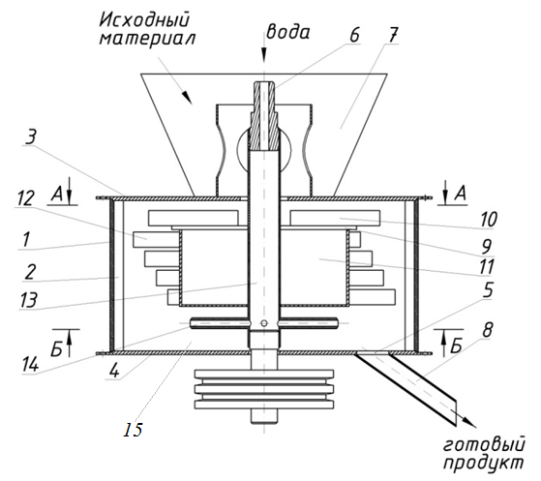

Фиг. 1

Мельница

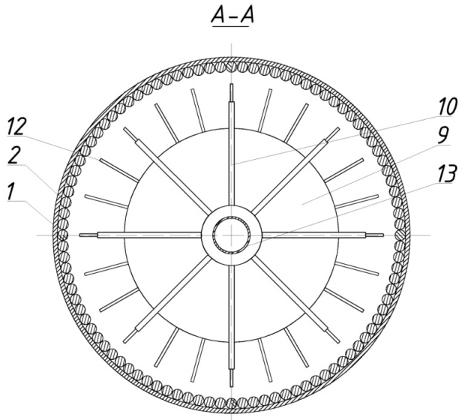

Фиг. 2

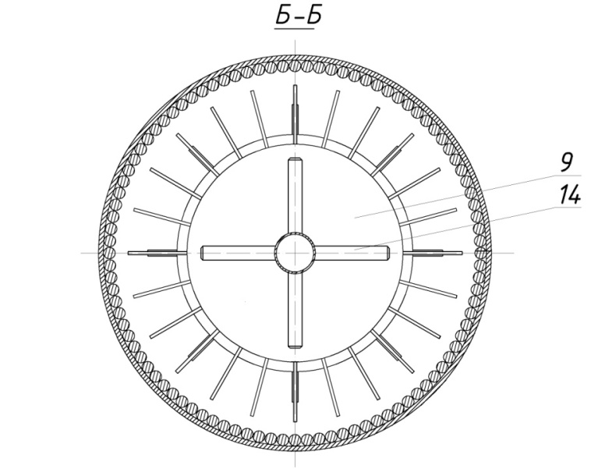

Фиг. 3

Выпущено отделом подготовки материалов
____________________________________________________________________________________
Государственная служба интеллектуальной собственности и инноваций при Правительстве Кыргызской Республики,
1
720021, г. Бишкек, ул. Московская, 62, тел.: (312) 68 08 19, 68 16 41; факс: (312) 68 17 03

